Сведения об авторах

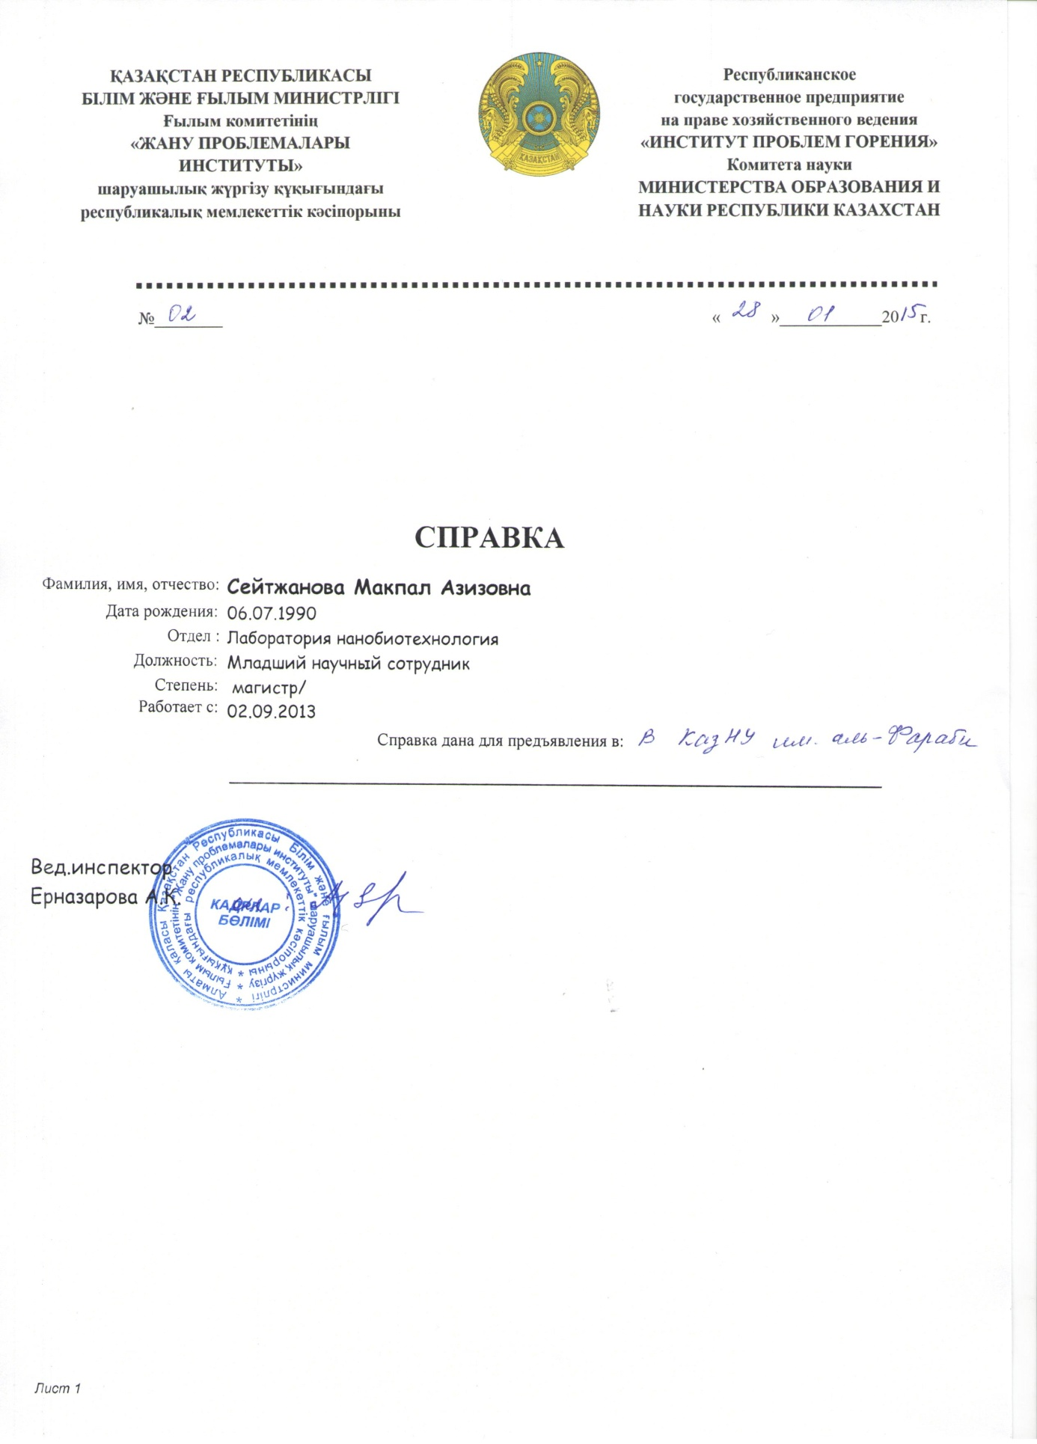
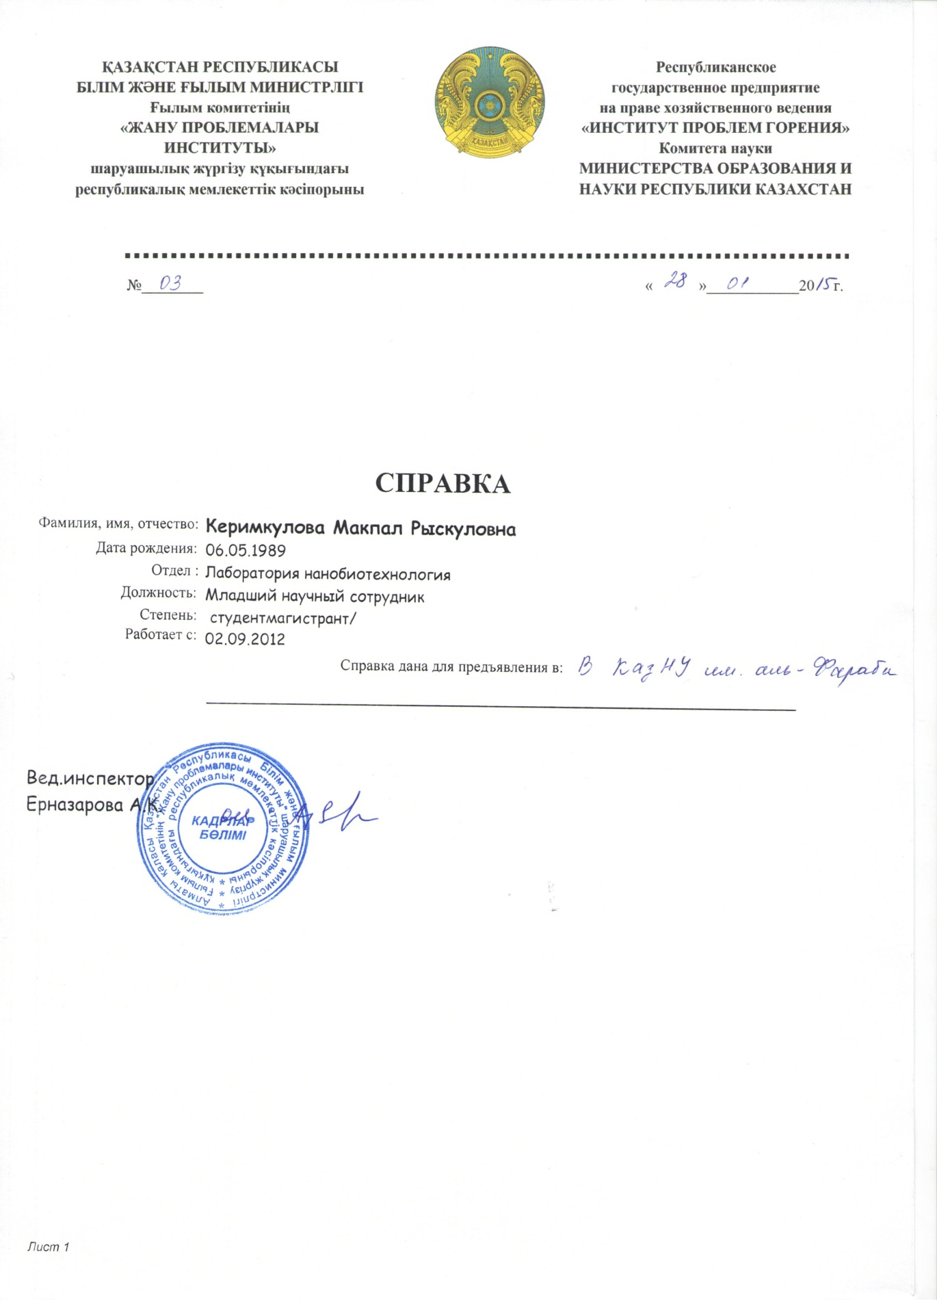

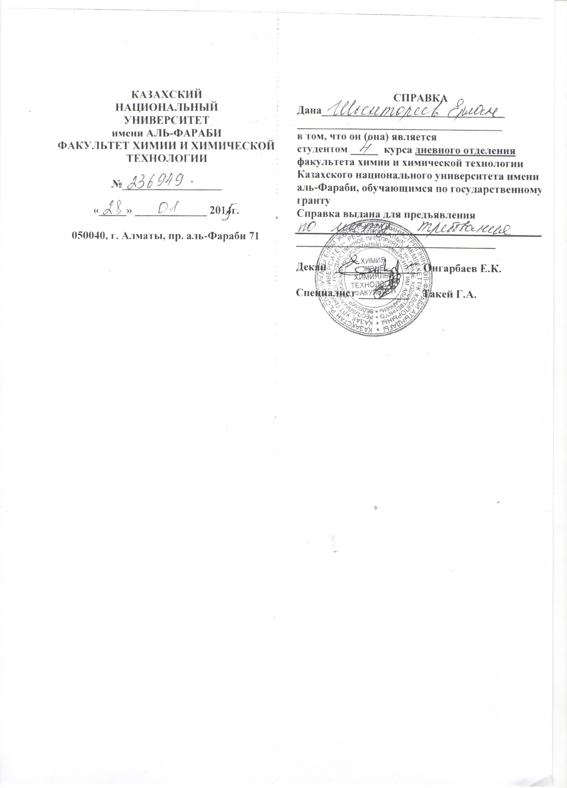

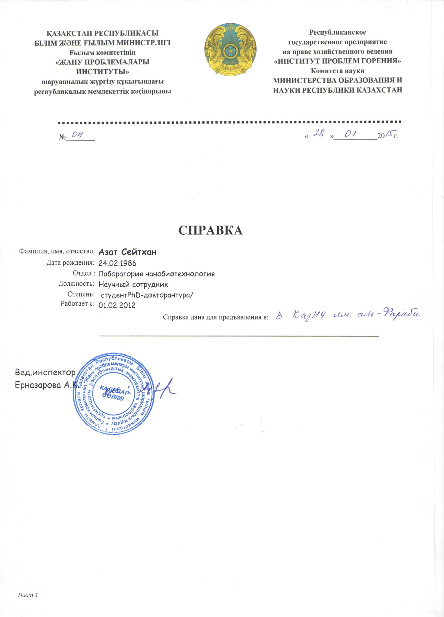
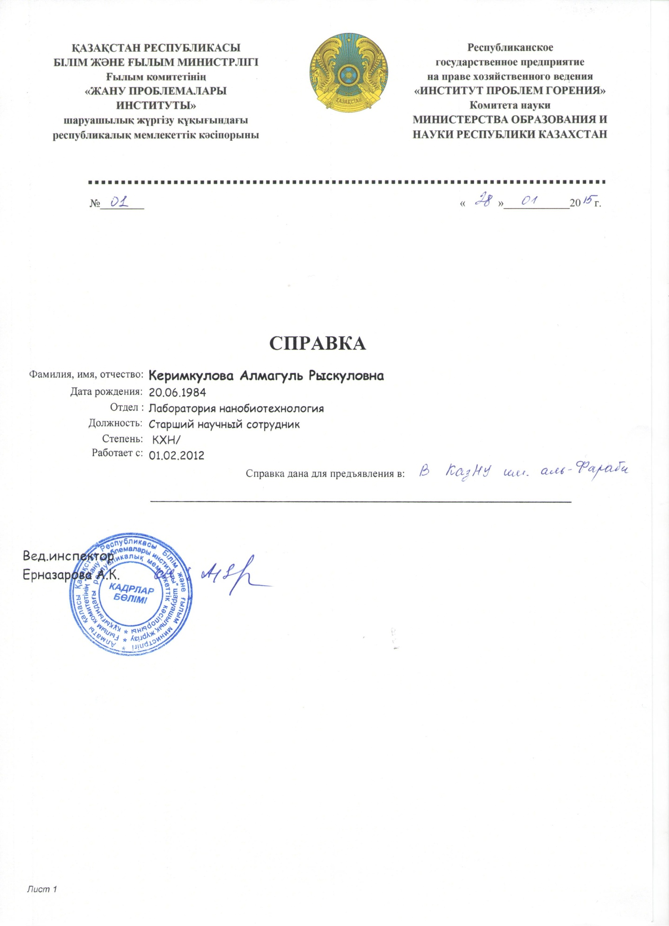

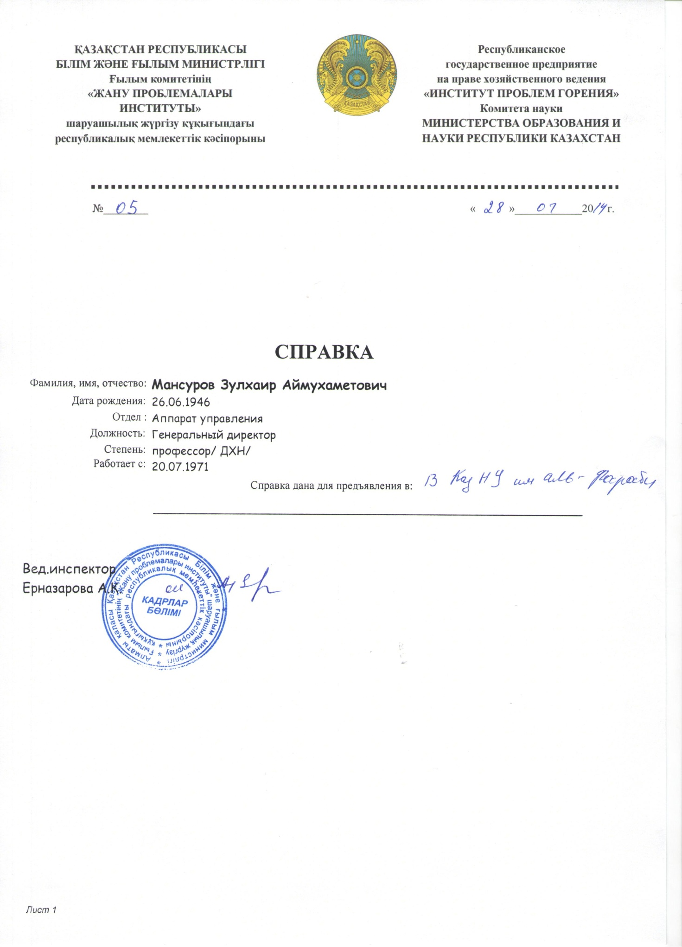

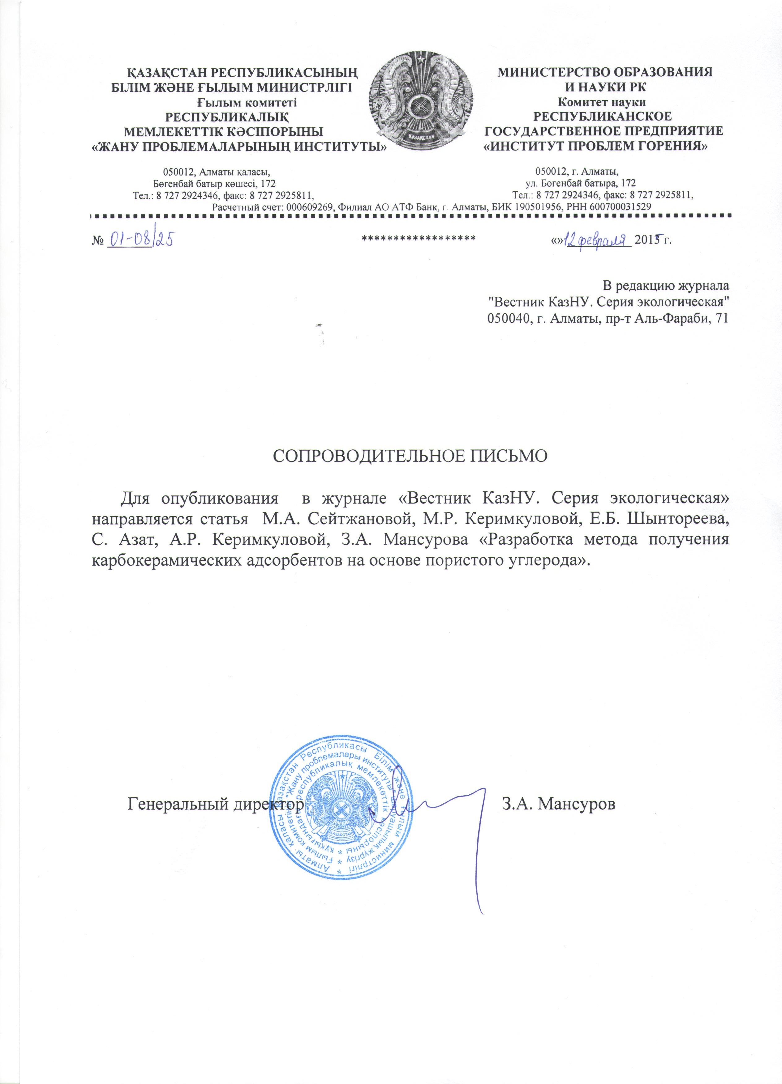

РЕЦЕНЗИЯ
на статью «Разработка метода получения карбокерамических адсорбентов на основе пористого углерода»
Основные тенденции развития науки и технологий в настоящее время направлены на исследование наноразмерных структурных составляющих вещества и функциональных материалов. Прогресс данной области имеет большое теоретическое и практическое применение в экологии, биологии и медицине и именно в этих областях науки прогнозируется наибольший социальный и экономический эффект от внедрения наноматериалов.
Следует отметить, что перспективными для практического использования являются наноструктурированные сорбенты, полученные высокотемпературной корбанизацией дешевого вторичного растительного сырья, в частности, рисовая шелуха. Углерод, полученный путем карбонизации растительных материалов, сохраняет их исходную тонко организованную структуру. Доступность и ежегодная возобновляемость сырья, малое содержание минеральных примесей, развитая пористая структура, экологически чистое производство позволяют получать дешевые, быстро регенерируемые углеродные сорбенты.
В работе были получены углерод-керамические сорбенты из карбонизованной рисовой шелухи и глины Тонкериского месторождения с помощью активации фосфорной кислотой (5% H₃PO₄) при температуре от 900°С до 1200°С.
Результаты, полученные авторами работы, показывают, что полученные углерод керамические материалы на основе карбонизованной рисовой шелухи и глины можно с успехом применять для очистки воды.

Доктор, PhD К.К. Кудайбергенов

